Номенклатура мелкощитовой опалубки
- Информация
- Номенклатура
- Цена
Описание | Рисунок | Размер | Масса, кг
Щит линейный предназанчен для основного набора стеновой опалубки | 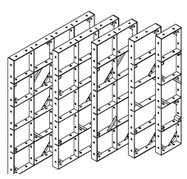 | 900х300  900х600  900х900  1200х300  1200х600  1200х900  1500х300  1500х400  1500х600  1500х900  1500х1200 | Не более 50
Щит универсальный предназанчен для формирования колонн и набора стеновой опалубки | 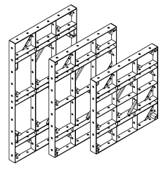 | 900  1200  1500 | 34,75  53,14  65,38
Элемент доборный предназанчен для добора линейных щитов стеновой опалубки с шагом 5 см | 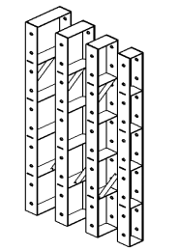 | 900х100  900х150  900х200  900х250  1200х100  1200х150  1200х200  1200х250  1500х100  1500х150  1500х200  1500х250
Щит угловой предназанчен для формирования внутреннего угла стеновой опалубки | 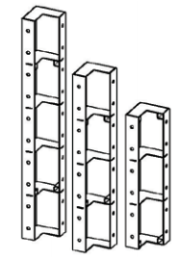 | 900  1200  1500 | 18,36  23,98  29,61
Угол наружный предназанчен для формирования наружного угла стеновой опалубки и колонн | 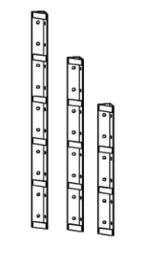 | 900  1200  1500 | 6,13  8,12  10,12
Щит угловой шарнирный (внутренний, наружный) предназанчен для формирования углов стеновой опалубки от 80 до 290 градусов | 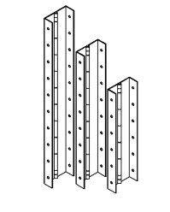 | 900  1200  1500 | 15,53  20,69  25,84
Щит радиусный (палуба металл 3 мм) предназанчен для формирования наружных и внутренних радиусных, фасонных элементов стеновой опалубки по требованию заказчика | 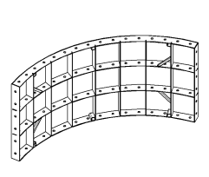 | По требованию заказчика
Щит компенсатор линейный (палуба металл 3 мм) предназанчен для добора линейных щитов стеновой опалубки безшагово от 5 до 30 см | 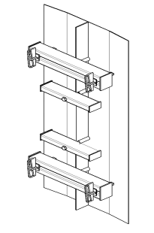 | 900  1200  1500

Опалубка стен
- Стальная опалубка
- Алюминиевая опалубка

Опалубка стен стальная
Система крупнощитовой стальной опалубки применяется в жилищном, общественном и инженерном строительстве для выполнения стен, резервуаров, пилонов и фундаментов мостовых опор. Применение данной системы позволяет повысить производительность труда благодаря минимизации времени монтажа и трудозатрат.
Имеющиеся в системе стандартные и дополнительные элементы позволяют подогнать форму опалубки к любой геометрической форме объекта. Крупнощитовая стальная опалубка стен спроектирована на повышенное давление бетонной смеси.

Материал щитов опалубки стен
Каркас стальных щитов изготовлен из высокоточных профилей высотой 12 см с замкнутым контуром, с внутренней стороны которых предусмотрено специальное профилирование для соединительных элементов. Каркасы стальных щитов имеют специальную «рычажную» поверхность, облегчающую монтаж и демонтаж опалубки с помощью специального инструмента.
Соединение щитов между собой осуществляется с помощью замков. Количество замков определяется высотой соединяемых щитов, а также близостью стыка к наружнему углу.

Размер щитов опалубки стен
Разнообразие размерного ряда щитов обеспечивает оптимально подобранный комплект опалубки для любых объектов: высота щитов варьируется от 2,5 м -2,7 м до 3,3 м, ширина щитов – от 0,25 м до 1,25 м.
Собственное производство гарантирует наличие значительного складского запаса основных видов щитов и обеспечивает конкурентные цены опалубки стен.

Технические характеристики крупнощитовой стальной опалубки стен
- Маскимальная высота щитов — 3,3 м
- Максимальная ширина щитов — 2,4 м
- Давление бетонной смеси — 80 кПа
- Максимальная нагрузка на подмости — 180 кг/м2
- Прогиб не более 1/400
- Оборачиваемость стальных рам — до 500 циклов
- Оборачиваемость палубы щита — не менее 80 циклов (по 40 с каждой стороны)
- Палуба из фанеры t=18 мм, плотность ламината — 180 г/см2
- Стальной профиль щитов оцинкован методом горячего цинкования

Преимущества опалубки стен
- За счет увеличенной площади рабочей поверхности и возможности перемещения краном карт из щитов крупнощитовая стальная опалубка стен обеспечивает высокую скорость монтажа.
- Крупнощитовая стальная опалубка стен рассчитана на нагрузки до 8,0 т/м.кв.
- Долговечность за счет горячего цинкования
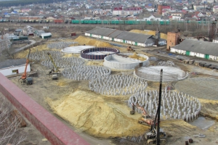
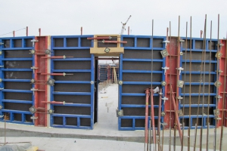
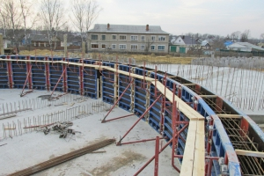
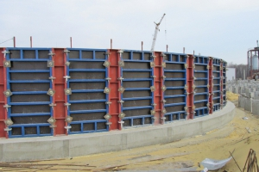
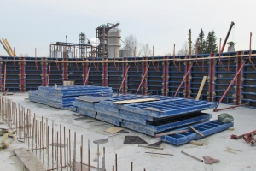
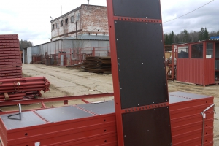
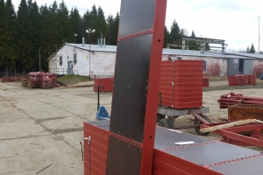
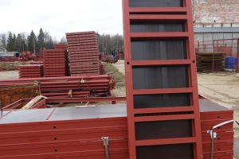
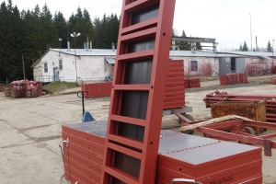
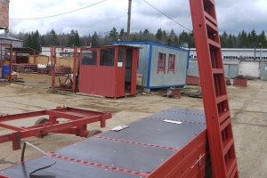
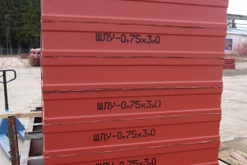
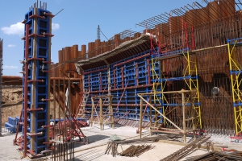
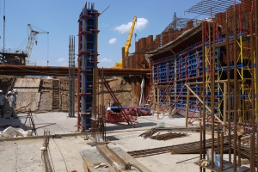
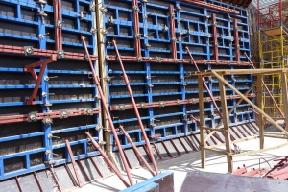
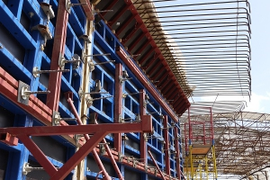
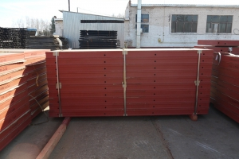
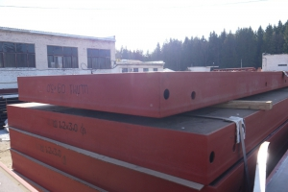
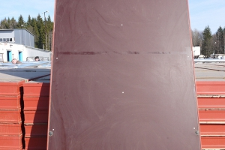
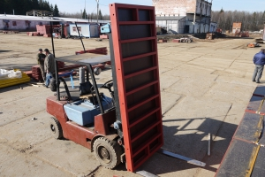
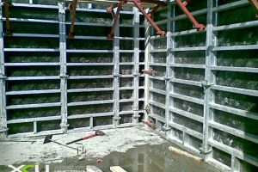
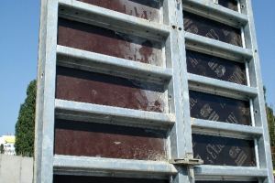
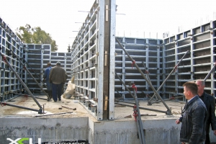
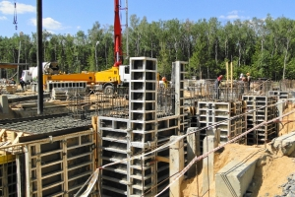
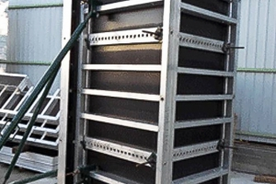
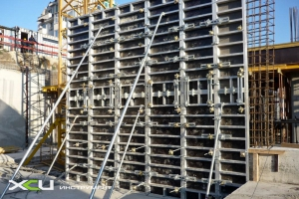
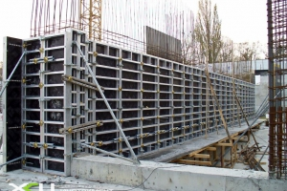
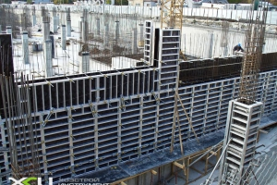

Опалубка колонн

Крупнощитовая опалубка колонн ХСИ
Широко используется в высотном монолитном строительстве для возведения колонн и других вертикальных конструкций правильной геометрической формы.
В данной системе всего один соединительный элемент, что благоприятно сказывается на скорости монтажа.
Опалубка колонн на универсальных щитах включает в себя четыре щита нужной высоты. Соединение щитов осуществляется шкворнем.

Преимущества стальной металлической опалубки колонн
- Всего один соединительный элемент.
- Максимальная нагрузка свежего бетона 80кН/м.кв.
- Используются комплектующие, применяемые в опалубке стен.
